**Министерство науки и высшего образования** **Российской Федерации Федеральное государственное бюджетное образовательное учреждение высшего образования**

**«Московский государственный технический университет имени Н.Э. Баумана**

**(национальный исследовательский университет МГТУ им. Н.Э. Баумана)**

**Факультет «Информатика и системы управления» Кафедра «Системы обработки информации и управления»**

Лабораторная работа №1

Курс «Базы данных»

«Основы SQL»

Выполнил:

студент группы № ИУ5-43Б

Пермяков Дмитрий

Проверил:

Силантьева Е.Ю.

2023 г.

**Цель лабораторной работы**

Получить теоретические и практические навыки создания базы данных в СУБД PostgreSQL, изучить основные понятия и операторы, научиться работать в среде pgAdmin, сформировать знания и умения по программирования на языке SQL, приобрести практические навыки работы со средствами языка SQL для обновления, удаления и вставки данных в БД.

**Команды по созданию таблиц.**

*CREATE TABLE* supplier (  
 supplier_id *bigserial not null primary key*,  
 name_supplier *varchar*(50) *NOT NULL*,  
 telephone *varchar*,  
 WWW *varchar*(150)  
);  
  
*CREATE TABLE* delivery (  
 delivery_id *bigserial not null primary key*,  
 date_delivery *DATE DEFAULT CURRENT_DATE*,  
 numbers_packets *INT DEFAULT* 0,  
 price_order *INT*);  
  
*CREATE TABLE* fertilizer (  
 fertilizer_id *bigserial not null primary key*,  
 fertilizer_name *VARCHAR*(50) *NOT NULL*,  
 price *INT NOT NULL*,  
 mass *INT NOT NULL*);  
  
*CREATE TABLE* type_tree (  
 type_id *bigserial not null primary key*,  
 name_type *varchar*(50) *not null*,  
 notes *varchar*(150)  
);  
  
*CREATE TABLE* tree (  
 tree_id *bigserial not null primary key*,  
 name_tree *varchar*(50) *not null*,  
 volume *INT not null CONSTRAINT* negative_number *CHECK* (volume > 0),  
 date_measurements *DATE DEFAULT CURRENT_DATE*,  
 notes *varchar*(150),  
 type_tree_id *int REFERENCES* type_tree(type_id)  
);  
  
*CREATE TABLE* plot (  
 plot_id *bigserial not null primary key*,  
 name_plot *varchar*(50) *not null*,  
 date_planting *DATE DEFAULT CURRENT_DATE*,  
 type_tree_id *int REFERENCES* type_tree(type_id) *not null*,  
 address *varchar*(200) *not null*);  
  
*CREATE TABLE* coordinates (  
 coordinates_id *bigserial not null primary key*,  
 tree_id *int REFERENCES* tree(tree_id) *not null*,  
 x_begin *int CONSTRAINT* negative_x_begin *CHECK* (x_begin >= 0) *not null*,  
 x_end *int CONSTRAINT* negative_x_end *CHECK* (x_end >= 0) *not null*,  
 y_begin *int CONSTRAINT* negative_y_begin *CHECK* (y_begin >= 0) *not null*,  
 y_end *int CONSTRAINT* negative_y_end *CHECK* (y_end >= 0) *not null*);  
  
*CREATE TABLE* watering (  
 watering_id *bigserial not null primary key*,  
 date_watering *DATE DEFAULT CURRENT_DATE*,  
 plot_id *int REFERENCES* plot(plot_id) *not null*);  
  
*CREATE TABLE* employer (  
 employer_id *bigserial not null primary key*,  
 full_name *varchar*(50) *not null*,  
 post *varchar*(30) *not null*,  
 phone_number *varchar*(12)  
);  
  
-- ## Adding the foreign keys:  
  
*ALTER TABLE* delivery *ADD* supplier_id *BIGINT REFERENCES* supplier(supplier_id);  
  
*ALTER TABLE* delivery *ADD* fertilizer_id *BIGINT REFERENCES* fertilizer(fertilizer_id);  
  
*ALTER TABLE* fertilizer *ADD* type_tree_id *BIGINT REFERENCES* type_tree(type_id);  
  
*ALTER TABLE* tree *ADD* plot_id *BIGINT REFERENCES* plot(plot_id);  
  
*ALTER TABLE* plot *ADD* employer_id *BIGINT REFERENCES* employer(employer_id);

**Результаты:**

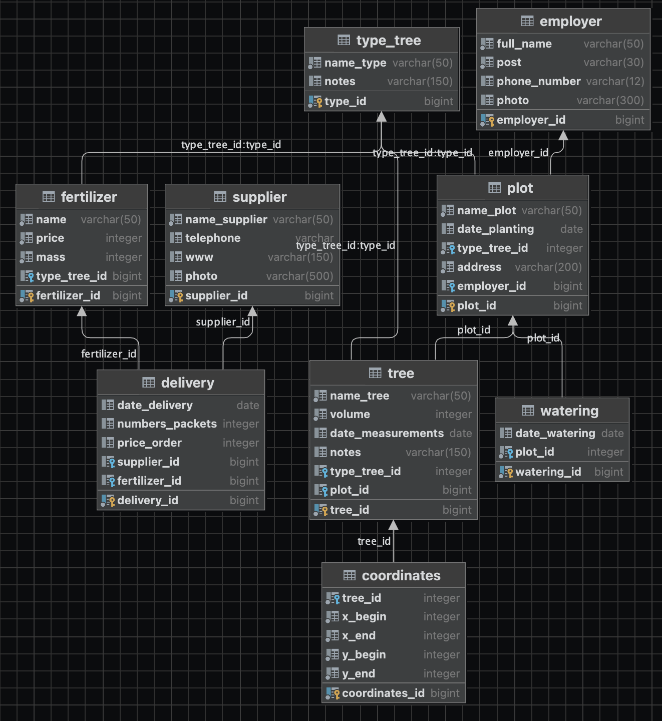

Backup:



**Вывод**

В результате лабораторной работы были получены навыки работы с созданием таблиц и их связки.